1954 clasa I- primul învățător Solonari Foca Andreevici
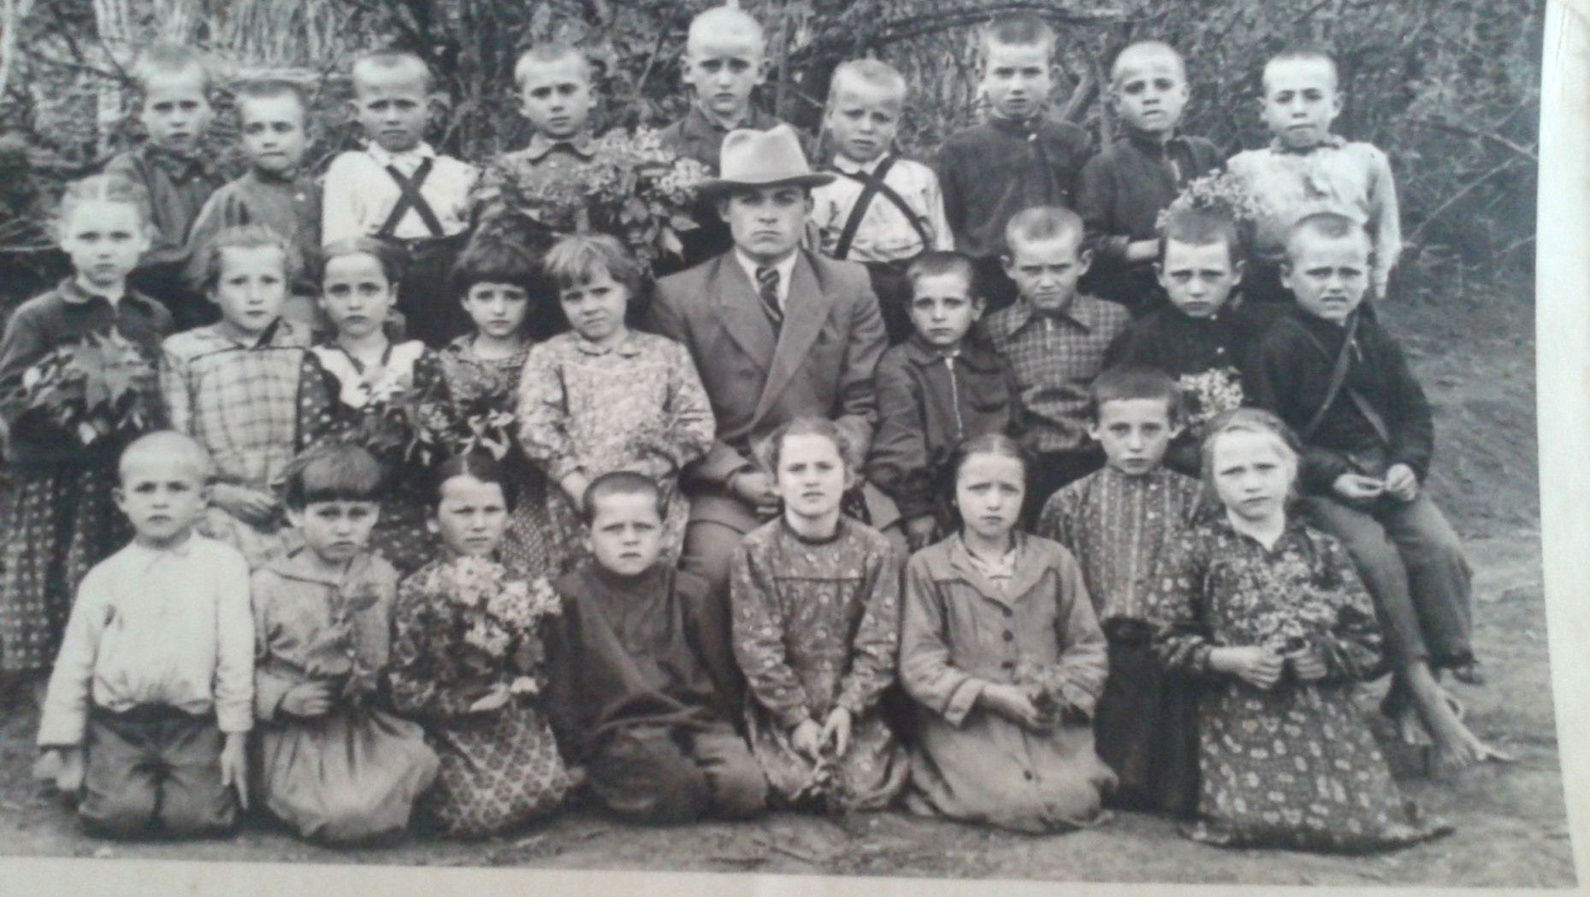

Clasa a VIII-a cu profesorul de istorie Ababii Vladimir
